Homework(6) Wavelet 簡介



Figure 1：執行過程，逐次遞減長寬



Figure 2：先計算Row



Figure 3：接著利用Row的結果計算Col



Figure 4：將Mat轉換成Bitmap

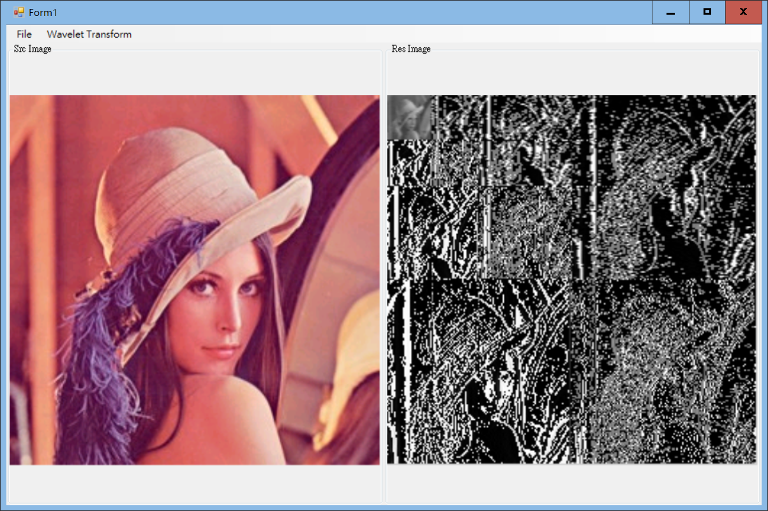

Figure 5：Wavelet Transform 結果圖